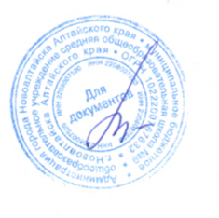
Утверждаю
___________
Директор МБОУ СОШ №9
Лобачева Г.И.

ГРАФИК
работы комиссии по урегулированию споров
МБОУ СОШ №9 г. Новоалтайска

Понедельник: 15:00 – 17:00
(Возможно изменение графика приема в соответствии с поступающими запросами)

